Тақырыбы: «Логопедиялық жаттығулар -тіл дамыту
жұмысының көмекшісі»
Логопедиялық жаттығулардың мақсаты:
- Артикуляциялық аппаратты (тіл, ерін, жақ) дамыту;
- Дыбыстарды дұрыс айтуға дағдыландыру;
- Тыныс алу мен дауыс қоюды қалыптастыру;
- Сөздік қорды молайту және байланыстырып сөйлеуді жетілдіру;

Логопедиялық жаттығулардың түрлері:
Артикуляциялық жаттығулар:
(тіл мен ерінді шынықтыру)
«Сағат» тілмен «тик так» дыбысын жасау;
«Дәмді тосап» ерінді жалату;
Дыбыстық жаттығулар:
Белгілі бір дыбысты дұрыс айтуға арналған:
«С» дыбысы жылан «сссс»;
«Р»дыбысы мотор «рррр»;
Тыныс алу жаттығулары:
Дұрыс дем алуға, дауыс күшін реттеуге көмектеседі:
Үрлеу ойындары (қағаз, мақта, көпіршік);
«Шамды өшір», «Жел соқты» сияқты ойын түрінде;
Дикция мен дауыс жаттығулары:
Тіл ұшталдырулар, жаңылтпаштар айту:
«Қап, қап, қап, қап ішінде қақпан бар»,
«Шеше, шешек, шешейше шешен сөйлеші».
Балабақшадағы қолдану жолдары:
Ұйымдастырылғаніс -әрекеттерінде;
Іс-әрекет арасында сергіту сәтінде;
Жеке және топтық түзету іс әрекеттерінде:
- Артикуляциялық жаттығулар дегеніміз - ол сөйлеу тілі аппаратының бұлшық еттерін шынықтыратын, оның мүшелерінің қимыл - қозғалыстарын қалыптастыратын және нығайтып, жетілдіретін арнайы іріктеліп алынған жаттығулар болып табылады.
- Артикуляциялық жаттығудың басты талабы жүйелілік. Жаттығуды орындау кезінде активті және пассивті болып табылады.
- Активті, бала барлық тапсырманы өз бетімен орындағанда;
- Пассивті, балаға қимылдарды дұрыс орындауға үлкендер көмектеседі;
- Артикуляциялық аппарат бұл дыбыс айтуға, дұрыс сөйлеуге қатысатын жақ, тіс, таңдай, тіл сияқты мүшелердің жүйесі.
- Тіл, жақ, таңдай, тіс біздің сөйлеуімізге қажетті маңызды құралдардың бірі. Онсыз дыбысымыз да, сөзіміз де анық шықпайды.
- Тіл бұлшық етті мүше. Дұрыс сөйлеу үшін тілді үнемі жаттықтырып тұруымыз қажет. Артикуляциялық жаттығулар бұлшық еттерді қатайтып, жұмысын жақсартады.
«Сиқырлы түтікше» тыныс алу жаттығуы
Шарты: Ыдыстың ішінде жасырылған сурет бар, терең тыныс алып, үрлеу арқылы суретті тауып, атап беру. Бірқалыпты, біркелкі тыныс шығаруды қалыптастыру. Ойынды жас ерекшелігіне байланысты түрлендіру.
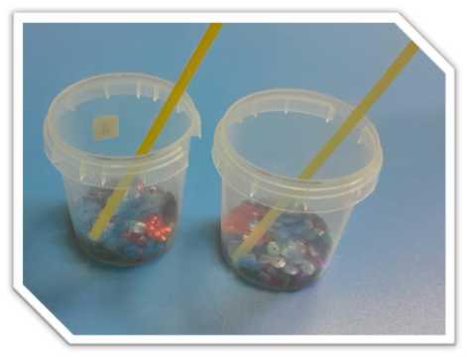
«Жанылмай қайтала»
Шарты: Нейро және биоэнергопластикалық жаттығулар арқылы қолдың қимылдарымен тілдің қозғалыс үйлесімділігін дамыту. Зейінін шоғырландыру.
«Түрлі түсті кәмпиттер»
Шарты: Көзді жұмып тіл арқылы тәрелкедегі кәмпиттерді жалау арқылы санау. Көзді ашып ерінмен тістеп бос тәрелкеге кәмпиттерді салу.
Ерін мен тілдің сезімталдық қасиеттерін дамыту, тіл мен еріннің бұлшық еттерінің ептілігін, ширақтығын жетілдіру.
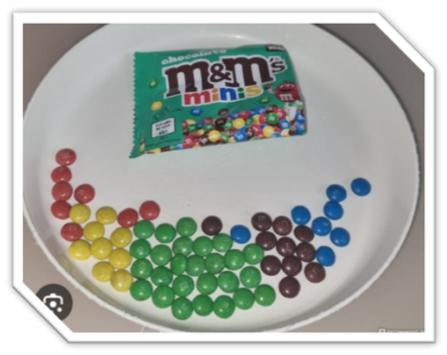
Назарларыңызға рақмет!

